CARLA - automatické pohony dveřních křídel v 1.NP v budově B2 , Arna Nováka, Brno
únor 2015

Příloha č. 1 TECHNICKÝ POPIS

  - Popis standardu dodávky
  - Popis prvků
  - El. napojení - plánované trasy
  - Protokoly vzorků generálního dodavatele stávajících dveří
  - Metodika BMS a UVT

Účelem zakázky je zajistit bezpečný vstup do objektu a do multimediální učebny pro osoby s postižením. Účelem je usnadnit manipulaci s velkými dveřmi osobám s postižením bez pomoci doprovodu. Vyhláška č. 398/2009Sb nespecifikuje povinnost tyto dveře vybavit automatickým otvíráním, ale provedení této dodávky zohlední Vyhlášku č. 398/2009Sb v max možné míře.

Realizace stavebních prací spočívajících v návrhu, dodávce a montáži 2 kusů automatických pohonů dveřních křídel včetně kabeláže, čidel, otvíračů, které jsou umístěny v přízemí budovy B2 areálu FF MU.
Pokud jsou stavbou dodané dveřní samozavírače a elektromechanické zámky, tak budou odmontovány a předány objednateli k úschově. Nově budou dveře osazeny automatickými pohony s kompletním a komfortním vybavením. Je požadován velmi tichý chod.

PŮDORYS stavby 1.NP budovy B2 – vyznačení položek
A
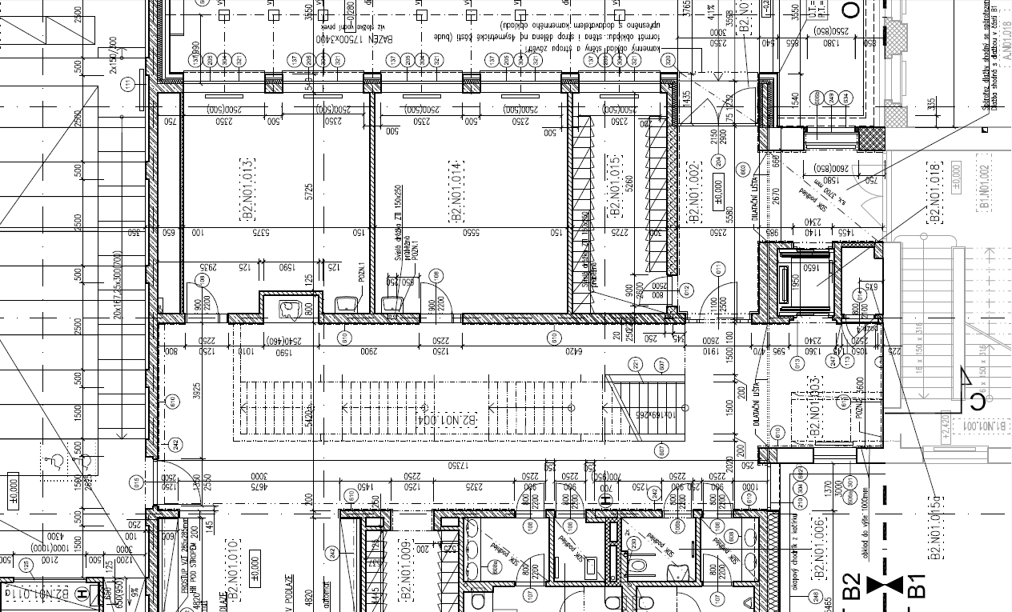
C

  - POPIS standardu dodávky

Pohony dveří musí být navrženy na váhu křídla do 250kg a dimenzovány na vysokou frekvenci vstupů.
Dveře slouží jako únikový východ/ požární uzávěr, a proto jejich napojení, režim a bezpečnost tomu musí vyhovovat.
Vyžadujeme provedení s kluznou kolejničkou s prodlouženým ramínkem, s krytem opláštění (AL nebo nerez) .
Elektrický pohon musí mít programové vybavení (řídící jednotku, interní a extermí elektronický programový přepínač) a umožnit různé funkce (vyhovět specifickým provozním nárokům): nastavitelná prodleva, nastavitelná zóna aktivace čidla, nastavitelná rychlost otvírání křídel, vlastní nouzový napájecí zdroj na min 50cyklů otevření při výpadku el. proudu, atd. Je požadováno kompletní bezpečnostní vybavení - mimo jiné: bezpečnostní reverzní pohyb, stop, regulace dovírací síly, senzorové lišty, nouzový vypínač
Dveře jsou a zůstanou ovládány a sledovány v systému KV (kontrola vstupu), EZS (elektronické zabezpečení budov) a v systému EPS (elektronická požární signalizace). Bude zajištěna implementace nových funkcí (režim den a noc) do systému EZS, EPS a následně do BMS budovy (vč. poruchy).

Součástí dodávky jsou také kompletní elektromontážní práce (silnoproud + slaboproud) včetně kabeláže, konektorů, nezbytného dovybavení rozvaděčů, atd. Běžná data napájení 220V/ A, 50Hz
Součástí dodávky jsou také související zámečnické a stavební práce, demontáž a montáž obložení a zdvojených podlah, provedení prostupů a následné zapravení stěn a oprava maleb.

IMPLEMENTACE do BMS MU – Building management systém Masarykovy univerzity.
Podmínkou dodávky pohonů dveří je připojení řízení pohonů dveří do nadstavbového systému BMS dle zadání. Pro účel GW (brány) pro rozhraní BACnet/IP je nutno použít zařízení splňující podmínky metodiky BMS MU a zároveň podléhá schválení oddělením OFM SUKB MU Brno.
Upřesnění připojení:
Řídící a ovládací jednotky budou do BMS připojeny tak, aby byl zajištěn přenos signálů o stavu dveří, respektive o nastaveném režimu a možnost tyto stavy prostřednictvím BMS měnit.
Přenos signálů musí být realizován prostřednictvím GW (brány), která na jedné straně umožní připojení
jednotlivých signálů od řídících jednotek dveří a na druhé straně umožní připojení do rozhraní BACnet/IP, který je dle metodiky BMS MU definován jako komunikační protokol BMS.
Každé dveře musí mít možnost nastavovat a monitorovat čtyři stavy:
Dveře v automatickém provozu,
Dveře trvale otevřeny
Dveře trvale zavřeny
Dveře v režimu odchod (pro vstup ovládány přístupovým systémem)
Možnosti pro GW jsou následující:
Použít vhodný regulátor kompatibilní se stávajícím zařízením MaR použitém na stavbě, s rozhraním BACnet/IP.
Použít jako bránu GW zařízení jiného než regulačního typu, např. EZS, EPS, …
Použít jako zařízení GW BACnet/IP, regulátor, který je již otestován na OFM SUKB nebo zařízení předložit k otestování na OFM SUKB.

1.2 POPIS prvků

- Vstupní dveře do objektu
Stávající stav:
- vnější otočné prosklené vstupní dvoukřídlé dveře, rám z eloxovaných hliníkových profilů s přerušeným tepelným mostem, prosklení dvojsklem, U = 1,1 W/m²K, vnější bezpečnostní lepené sklo se zvýšenou odolností proti vloupání ve třídě bezpečnosti P3A v smyslu přílohy NA1 normy ČSN EN 356,
vnitřní sklo bezpečnostní lepené pro ochranu před poraněním, na skle výstražný pás pro slabozraké
- skryté kování, panikové kování na pasivním křídle, včetně hliníkové prahové lišty
- vrchní kování: madlo/ madla, rozeta pro cylindrickou vložku, broušená nerezová ocel, vnější: svislé madlo na aktivním křídle, vnitřní: svislé a vodorovné madlo na aktivním křídle, paniková tlačná lišta na pasivním křídle,
- dveřní samozavírač s kluzným ramínkem s překrytem ( jednoduché hranaté provedení)
- stavěč dveřního křídla, dveřní zarážka - válečkový tvar - odstín nerez,
- dveře budou při výrobě osazeny zápustným elektromechanickým zámkem se zachováním možnosti úniku osob
Je přiložen protokol ze vzorkování prvků v zakázce generálního dodavatele.

Nový stav: Automatické otvírání je zajištěno na obou stranách radarovými hlásiči (směrový, pohybový).
Dveře budou doplněny el. motorickými zámky s panikovou funkcí vč. ústředny. Požadujeme:
- Použít elektrohydraulické pohony (tyto je možno v případě jakékoliv poruchy „přetlačit“ stejně jako samozavírač). Pro otevření běží motor, zpětný chod je zajištěn hydraulicky. Pohon musí být prostorově umístěn uvnitř dveří, zvenku prostor není, typ pohonu je „tlačný“. Upozorňujeme na to, že pohony dveří je nutno doplnit o mechanický koordinátor uzavírání, aby došlo vždy nejdříve k uzavření fixního křídla a poté křídla pohyblivého, za všech okolností, i v případě použití paniky.
- Vyměnit stávají elektromechanický zámek v pohyblivém křídle za elektromotorický s vyhazovacím kolíkem, panikovou funkcí a patřičnou řídící jednotkou.
- Zamykací systém ve fixním křídle není potřeba měnit při použití stávajícího zámkového systému, je potřeba systém pouze doplnit o elektromotorické odemykání (elektromotor se vestavuje do zárubní nad stávající zámek). Jestliže nebude použit systém kompatibilní se stávajícím, musí se vyměnit celý zamykací systém.
- Použít vhodnou nadřazenou řídící jednotku, která zajistí následující možnosti ovládání
a) AUTOMAT - režim, který bude aktivován v běžnou provozní dobu objektu (oba zámky jsou po celou
dobu odjištěny, dveře reagují na radary z obou stran, uvádí se do pohybu pouze pohony).
b) ODCHOD – režim, který bude aktivován na konci provozní doby objektu, přesněji v době mezi
běžným denním režimem a režimem uzamčení a zastřežení objektu (v tomto režimu se uvedou zámky do standardní funkce, tedy po uzavření dveří dojde vždy i k jejich uzamčení, z venkovní strany budou dveře ovládány kartou, z vnitřní strany bude v provozu „odchodový radar“).
c) TRVALE OTEVŘENO – režim, který bude aktivován při očekávání velkého počtu lidí, při stěhování
vybavení, nebo např. v letním období. (V tomto režimu jsou zámky aktivovány k uzamčení, pohony jsou trvale otevřeny)
d) TRVALE UZAVŘENO – režim, který bude aktivován po zastřežení objektu nebo při potřebě vchod z
provozních důvodů uzavřít. (V tomto režimu budou zámky uzamčeny, pohony uzavřeny, blokováno je
ovládání z čtečky karet i z obou radarů).

Pro využití těchto režimů zadavatel požaduje navázat řízení na systém BMS (technicky možno zajistit prostřednictvím ústředny EZS) ze dvou důvodů. Přestavování režimu lze aktivovat na dálku (např. z vrátnice FF MU), je možno vyloučit nežádoucí manipulaci neoprávněnou osobou v případě manuálního přepínáni v blízkosti dveří, především je však možno nastavit časový kalendář (např. pracovní den: 6,00 - přepnutí do režimu odchod, 7,30 – přepnutí do režimu Automat, 18,00 – režim odchod, 21,00 režim trvale zavřeno (+ zastřeženo).
Rovněž je možno prostřednictvím systému IRIS při zastřežení pláště objektu automaticky přepnout dveře do režimu trvale zavřeno.
Za všech okolností, a při všech režimech bude zajištěna paniková funkce dveří. Při poplach z EPS se vždy otevřou automaticky, při jiné panice lze z vnitřní strany dveře manuálně otevřít klikou, či panikovou hrazdou a přetlačit pohony.
Vzdálenost k EPS = 0 metrů, vzdálenost k EZS = 30 metrů, silnoproud = 15 metrů

Zhotovitel bude respektovat názor autorského dozoru stavby (společnost Pelčák a partner, s.r.o.):
- radar a všechny viditelné části i jejich poloha, budou předloženy k odsouhlasení AD
- pokud bude nutná samostatná řídící jednotka, bude umístěna na stěně v přilehlé šatně u okna

- Neobsazeno

- Vstupní dveře do multimediální učebny EW 30 DP3 - C
Stávající stav:
- vnitřní požární dřevěné otočné dveře jednokřídlé, včetně dřevěné obložkové zárubně, do ostění tl 125mm
- dveřní křídlo plné hladké dýhované s polodrážkou, včetně padacího prahu
- vrchní kování: madlo/ madlo pro požární dveře, broušená nerez, rozeta pro cylindrickou vložku
- madlo na straně závěsů - svislé na celou výšku dveří, na opačné straně svislé na celou výšku + vodorovné,
- dveřní samozavírač s kluzným ramínkem s překrytem (jednoduché hranaté provedení)
- dveřní zarážka - válečkový tvar - odstín nerez,
- dveře budou při výrobě osazeny zápustným elektromechanickým zámkem se zachováním možnosti úniku osob a systémovým zápustným magnetickým kontaktem
Je přiložen protokol ze vzorkování prvků v zakázce generálního dodavatele. Váha dveří cca 100 kg
Nový stav: Automatické otvírání je zajištěno v denním režimu v těchto možnostech: klikou / čtečkou a bude doplněno ovládání loketními spínači (AL nebo nerez) při použití dveří osobou se zdravotním znevýhodněním. Nástěnná nerezová tlačítka ovládaná loktem budou zabudovaná do dřevěného obložení auly a na železobetonovou stěnu z chodby.
Dveře budou doplněny el. motorickým zámkem s panikovou funkcí vč. ústředny.
Horní lišta bude provedena v celé délce nad horní zárubní a konzultována s autorským dozorem stavby, důvodem je architektonická náročnost prostoru vstupní haly budovy. Požadujeme :
- Použít elektrohydraulický pohon dveří. Pohon „tažný“, umístěn ze strany haly.
- Vyměnit stávající elektromechanický zámek za zámek elektromotorický. Zadavatel upozorňuje na to, že stávající zámek je vícebodový, je potřeba zvolit vhodnou alternativu. Stávající zámek je ASSA ABLOY. Zde je však nutno zohlednit, že dveře nemají kliku, je nutno opět zajistit panikovou funkci za všech okolností, v tomto případě doporučujeme použití inverzního napájení (po odpojení napájení se zámek odemkne) a doplnit z vnitřní strany auly nouzové tlačítko pro panikový odchod.
- Použít vhodnou nadřazenou řídící jednotku, která zajistí následující možnosti ovládání, obdobě jako u vstupních dveří 204 i ze systému BMS. Funkce by byly obdobné jako u dveří 204, pouze místo radarů by byly použity loketní ovládače.
a) AUTOMAT - režim, který bude aktivován v běžnou provozní dobu auly – přednášky, akce (zámek
odjištěn, ovládání loketními spínači).
b) ODCHOD – režim, který bude aktivován na konci provozní doby auly, přesněji v době mimo akce (v tomto režimu se uvede zámek do standardní funkce, tedy po uzavření dveří dojde vždy i k jeho uzamčení, z venkovní strany budou dveře ovládány kartou, z vnitřní strany bude v provozu loketní spínač).
c) TRVALE OTEVŘENO – režim, který bude aktivován při očekávání velkého počtu lidí, při stěhování
nebo např. v letním období (v tomto režimu je zámek aktivován k uzamčení, pohon je trvale otevřen).
d) TRVALE UZAVŘENO – režim, který bude aktivován po zastřežení auly nebo při potřebě vchod z
provozních důvodů uzavřít (v tomto režimu je zámek uzamčen, pohon uzavřen, blokováno je ovládání z
čtečky karet i z obou loketních ovladačů).
- Doplnit nouzové odchodové tlačítko z vnitřní strany auly, případně pro tento účel viditelně označit loketní spínač a neblokovat jeho funkci za žádných okolností.
- Zadavatel upozorňuje na to, že se jedná o zásah do požárně dělící konstrukce a bude nutné úhradové posouzení požárních vlastností uzávěru autorizovanou osobou. Před realizací je nutné schválení dokumentace výrobcem, technickým dozorem výrobce nebo získat oprávnění k montáži před realizaci.
Opět zde platí, že EPS vždy dveře otevře.
Vzdálenost k EPS = 40 metrů, vzdálenost k EZS = 0 metrů, silnoproud = 250 metrů

Zhotovitel bude respektovat názor autorského dozoru stavby (společnost Pelčák a partner, s.r.o.):
- loketní tlačítka povrchová úprava nerez, obdobná jako vrchní kování dveří (ne lesklá), bude předloženo k odsouhlasení AD formou vzorkování
- poloha tlačítek bude upřesněna na místě za účasti AD z důvodu vazby na členění obkladu, výškově bude tlačítko osazeno spodní hranou min 1m od podlahy (v prostoru haly nad travertinový obklad, stejná výška i MMU)
- pokud bude nutná samostatná řídící jednotka, bude umístěna v mimo pohledové plochy, tedy pod obkladem, v zdvojené podlaze v patře nad, případně nejlépe v přilehlé technické místnosti.
- pohon dveří bude s kluzným ramínkem, bude předložen k odsouhlasení AD (minimálně jeho pohledová část), jeho kryt bude na celou šířkou obložkové zárubně, s krytkami i z čelních (bočních stran), tvar krytu bude ostrohranný, povrchová úprava bílá, lakovaná, bude upřesněno vzorkováním

  - EL. NAPOJENÍ - plánované trasy

1.4. Protokoly vzorků generálního dodavatele stávajících dveří

A.

C.

1.5. Metodiky MU BMS a MU UVT – přiloženo na CD

